|  |
| --- |
| Prueba de Caja Blanca |
| ***“Proyecto tienda de ropa”*** |
| Sprint 2  V2.0 |
| **GRUPO N#2**  **Integrantes:**  Gabriel Del Salto Kevin Lechón Paúl Jaramillo |

# Fecha: 29/06/2023

**Código fuente:**

<!DOCTYPE html>

<html>

<head>

<title>Formulario de Catálogo</title>

<script>

function validarFormulario() {

// Obtener los valores ingresados ​​en el formulario

var nombreProducto = document.getElementById("nombreProducto").value;

var precio = document.getElementById("precio").value;

var cantidad = document.getElementById("cantidad").value;

var tallas = document.getElementById("tallas").value;

var color = document.getElementById("color").value;

// Validar que los campos no estén vacíos

if (nombreProducto === "") {

alert("Por favor, ingresa el nombre del producto.");

return false;

}

if (precio === "") {

alert("Por favor, ingresa el precio del producto.");

return false;

}

// Validar que el precio no sea negativo

if (parseFloat(precio) < 0) {

alert("El precio no puede ser un número negativo.");

return false;

}

// Si todos los campos están completos y la validación es exitosa

// puedes realizar alguna acción adicional aquí, como enviar el formulario a un servidor

// Por ahora, simplemente mostramos una alerta para demostrar que el formulario es válido

alert("¡El formulario es válido!");

// Limpiar los campos del formulario

document.getElementById("nombreProducto").value = "";

document.getElementById("precio").value = "";

document.getElementById("cantidad").value = "";

document.getElementById("tallas").value = "";

document.getElementById("color").value = "";

return true;

}

</script>

</head>

<body>

<h1>Formulario de Catálogo</h1>

<form onsubmit="return validarFormulario();">

<label for="nombreProducto">Nombre del producto:</label>

<input type="text" id="nombreProducto" name="nombreProducto" required><br>

<label for="precio">Precio:</label>

<input type="number" id="precio" name="precio" min="0" required><br>

<label for="cantidad">Cantidad:</label>

<input type="number" id="cantidad" name="cantidad" min="0"><br>

<label for="tallas">Tallas:</label>

<input type="text" id="tallas" name="tallas"><br>

<label for="color">Color:</label>

<input type="text" id="color" name="color"><br>

<input type="submit" value="Enviar">

</form>

</body>

</html>

# Diagrama UML:

# 

**Grafo:**

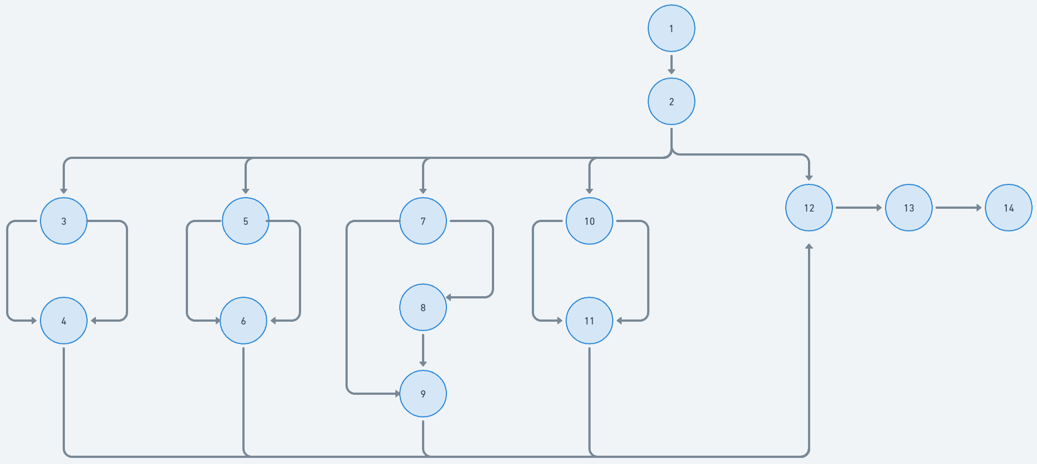

**Rutas: (6 rutas)**

R1: 1,2,3,4,12,13,14

R2: 1,2,5,6,12,13,14

R3: 1,2,7,9,12,13,14

R4: 1,2,7,8,9,12,13,14

R5: 1,2,10,11,12,13,14

R6: 1,2,12,13,14

**Definición:**

Cuantas Aristas: 21

Cuantos Nodos: 14

Cuantos nodos Predicados: 5

# Complejidad Ciclo matica:

**V(G)=A-n+2 V(G)=**18-14+2=6

Conclusión: En conclusión, los resultados indican que la complejidad ciclomática de este programa es de 6. Esto significa que existen 6 caminos independientes en la estructura del programa, lo cual puede ser útil para evaluar su complejidad y realizar análisis de cobertura de código.